
中级软件设计实作

博客平台系统项目开发文档

专业： | 软件工程
年级： | 2023 级

组长 |  | 5班
组员 |  | 5班
组员 |  | 5班
组员 |  | 5班

二〇二六年一月

摘 要
（中文摘要内容，使用“正文”样式。）

目 录
摘 要 I
目 录 II
绪 论 1
1 一级章标题示例 1
1.1 二级节标题示例 1
1.1.1 三级节标题示例 1
1 需求分析 2
1.1 引言 2
1.2 用户角色定义 2
1.3 功能性需求分析 2
1.3.1 用户模块 2
1.3.2 博客管理模块 2
1.3.3 互动模块 3
1.3.4 分类与标签管理 4
1.4 非功能性需求 4
1.5 用例模型 4
1.6 核心业务流程时序图 4
2 项目可行性分析 5
2.1 技术可行性 5
2.2 经济可行性 5
2.2.1 成本分析 5
2.2 操作可行性 6
2.3 法律可行性 6
3. 项目设计 7
3.1 概要设计 7
3.1.1 系统架构图 7
3.1.2 前端模块划分 7
3.2 详细设计 8
3.2.1 核心业务类图 8
3.2.2 博客文章生命周期状态图 10
3.2.3 用户发布文章时序图 10
3.2.4 用户登录活动图 10
4. 项目实现 12
4.1 前端实现 12
4.1.1 Axios 全局请求封装 12
4.1.2 路由权限守卫 12
4.1.3 Vue 组件与 Mock 数据交互 13
4.2 后端实现 13
5. 项目分工说明 14

绪 论
（正文示例）本模板已按要求设置：页边距上下左右各 2.5 cm；全文 1.5 倍行距；段前段后 0 行；正文小四号宋体、首行缩进两字符、两端对齐；数字与字母为 Times New Roman。

1 一级章标题示例

1.1 二级节标题示例
（正文示例段落）

1.1.1 三级节标题示例
（正文示例段落）
图 1-1 插图标题示例
注：这里是图注，五号宋体。
表 1-1 表格标题示例
单元格 | 单元格 | 单元格
单元格 | 单元格 | 单元格
注：这里是表注，五号宋体。

1 需求分析

1.1 引言
随着互联网技术的普及，个人博客已成为开发者分享技术、记录生活、构建个人影响力的重要载体。本项目旨在构建一个基于Spring Boot 3.x和Vue 3的现代化、前后端分离的博客平台，解决传统博客系统部署复杂、交互体验差的问题，提供一个轻量级、响应式且功能完备的内容管理系统。

1.2 用户角色定义
根据项目规划，系统主要包含三种角色的用户，每种角色拥有不同的权限集：
（1）游客（Visitor）：未登录的互联网用户。主要需求是获取信息。
（2）注册用户（Registered User)：拥有系统账号的用户。主要需求是内容创作与社交互动。
（3）管理员（Administrator)：系统的维护者。主要需求是系统管理与内容监管。

1.3 功能性需求分析

1.3.1 用户模块
用户模块是系统的基础，负责身份认证与个人信息管理。
（1）注册与登录：系统需支持用户名/密码注册，并强制要求密码加密存储。登录机制采用 JWT（JSON Web Token）无状态认证，确保分布式扩展性。
（2）个人中心：用户应能查看和编辑个人资料（昵称、简介、邮箱），并支持上传自定义头像（限制文件大小2MB以内）。
（3）安全设置：支持修改密码功能，需验证旧密码。

1.3.2 博客管理模块
核心业务模块，涵盖文章的全生命周期管理。
（1）文章发布/编辑：集成Markdown编辑器，支持实时预览。文章需包含标题、摘要、封面图、分类及标签。
（2）文章状态管理：支持“草稿”与“已发布”状态切换。草稿仅作者可见，已发布文章全网可见。
（3）文章浏览：提供分页列表展示，支持按分类、标签、作者进行筛选。详情页需渲染 Markdown 内容。
（4）全文搜索：支持基于标题和摘要的关键词模糊搜索，使用MySQL全文索引或Like查询实现。

1.3.3 互动模块
增强平台社交属性的功能。
（1）评论系统：支持对文章发表评论。评论结构设计为支持多级回复，但前端展示可简化为两层。
（2）点赞系统：支持对文章和评论进行点赞或取消点赞操作，实时反馈热度。
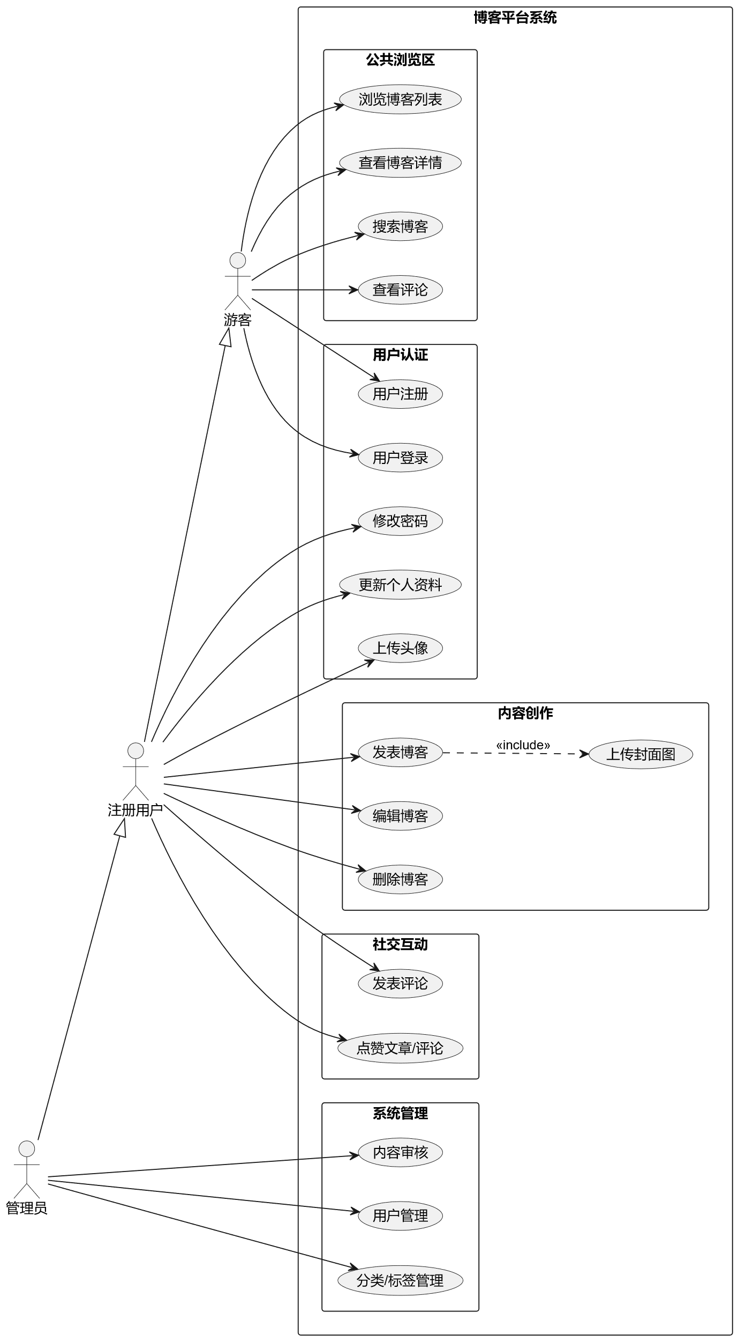
图 1 系统用例图

1.3.4 分类与标签管理
（1）分类：文章必须归属且只能归属一个分类（一对多关系）。
（2）标签：文章可以拥有多个标签（多对多关系），用于灵活聚合内容。系统需提供热门标签统计接口。

1.4 非功能性需求
（1）性能需求：首页加载时间应小于2秒。API响应时间在正常网络环境下应小于500ms。支持Redis缓存热门文章以减轻数据库压力。
（2）安全性需求：所有敏感操作必须携带有效的JWT Token。防止SQL注入与XSS攻击。
（3）兼容性需求：前端界面需基于响应式布局，适配PC端及移动端浏览器。

1.5 用例模型
系统用例图如图 1所示，描述了不同角色与系统功能的交互关系。

1.6 核心业务流程时序图
业务流程时序图如图 2所示，描述了系统的核心业务流程。
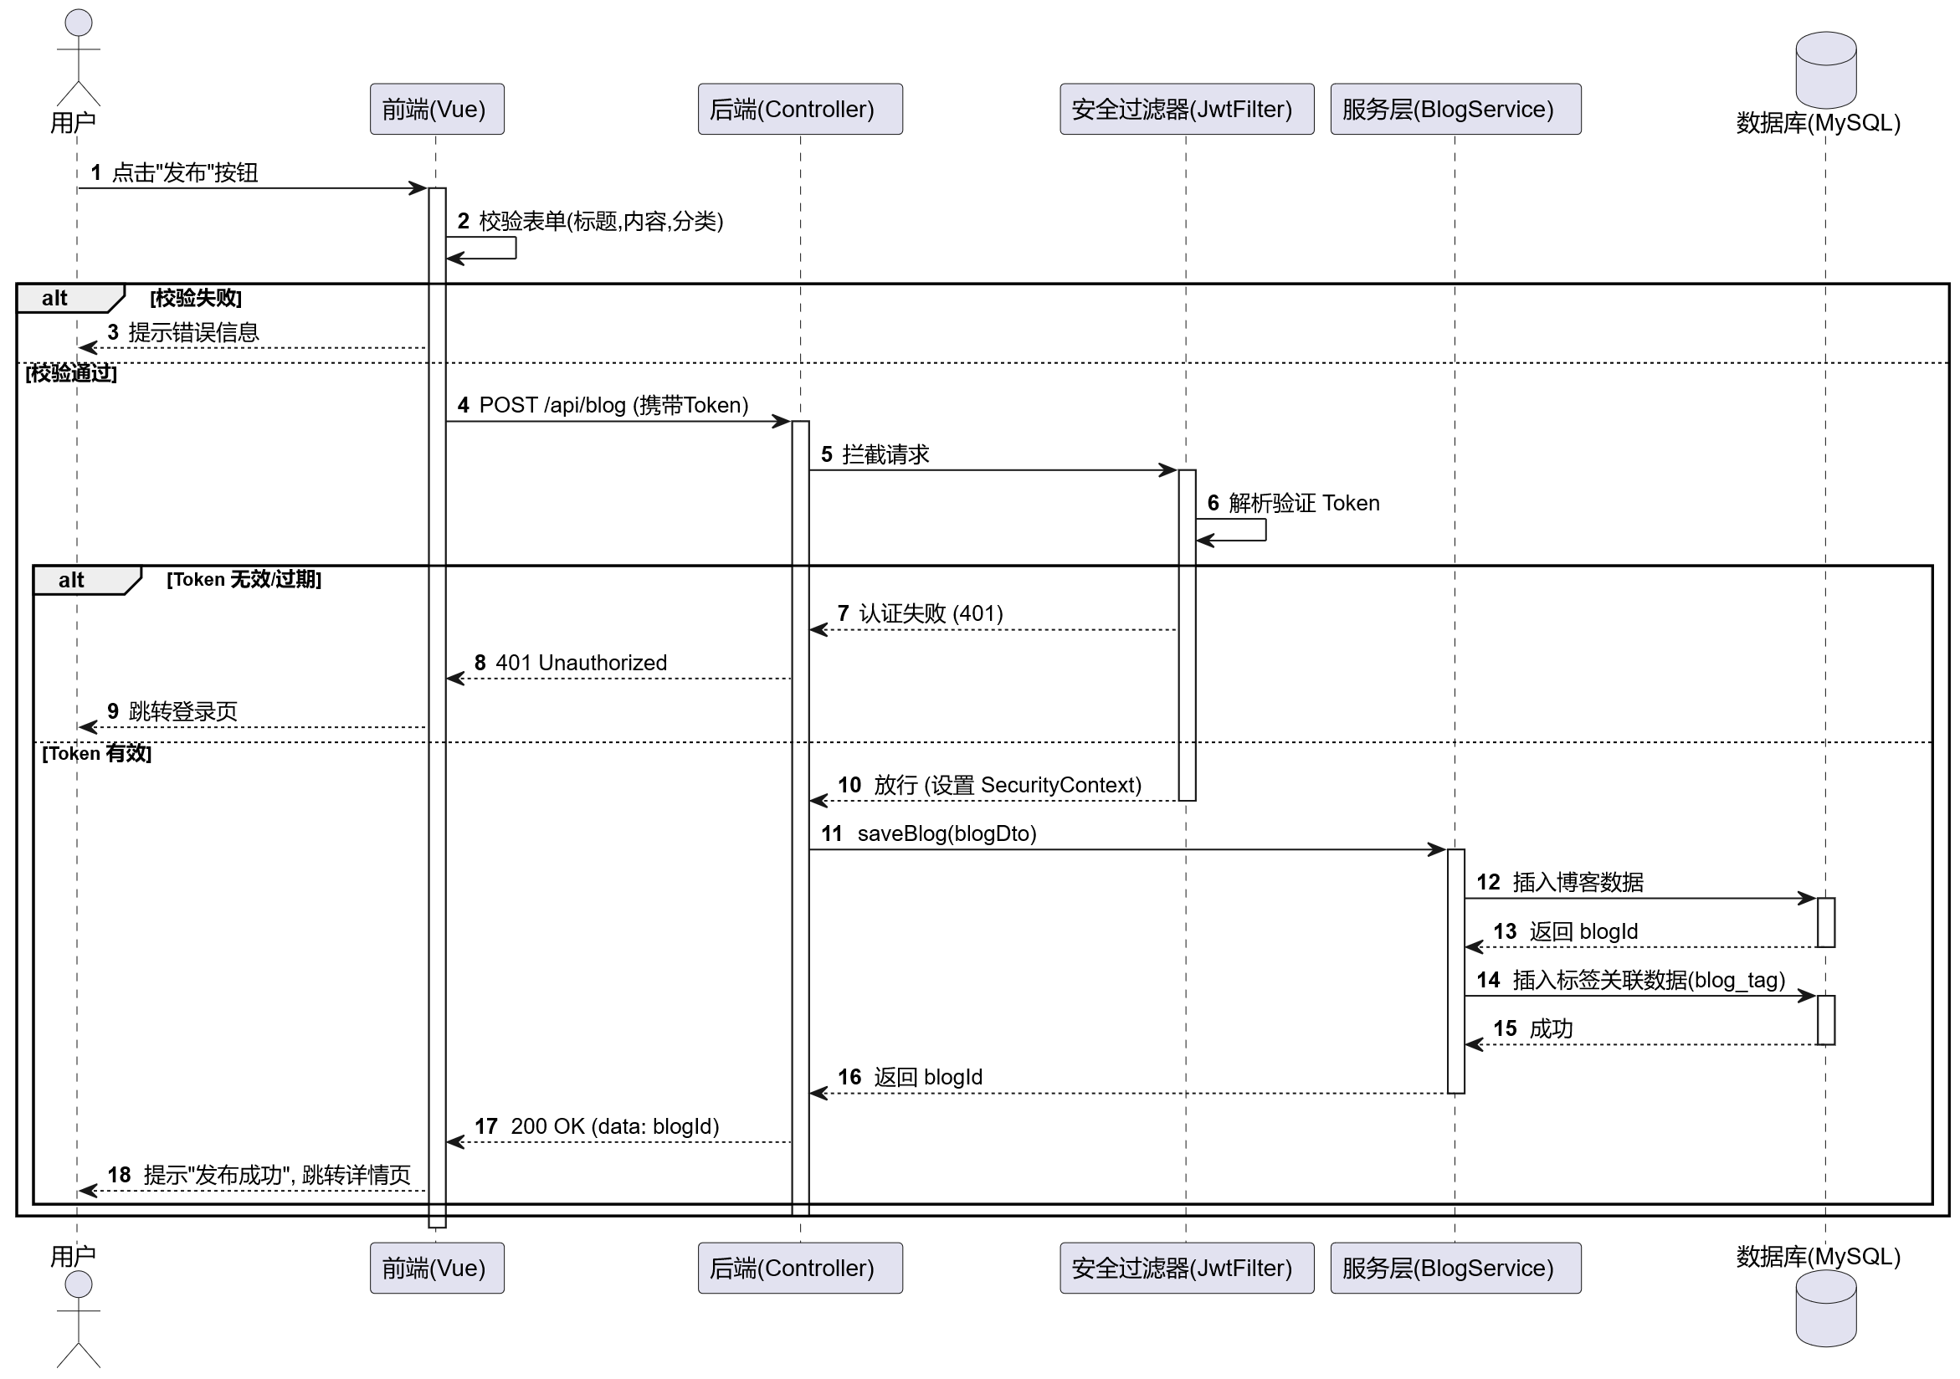
图 2 业务流程时序图

2 项目可行性分析

2.1 技术可行性
本项目采用的技术栈在业界均已非常成熟，具备极高的技术落地可能性。
（1）后端架构 (Spring Boot 3.x)
成熟度：Spring Boot是Java生态中最主流的微服务框架，社区文档极其丰富。
适用性：3.x版本基于JDK 17，带来了更好的性能和语法特性。结合Spring Security和 JWT 实现无状态认证是标准且安全的做法。
数据存储：MyBatis Plus大幅简化了SQL编写，配合MySQL 8.0足以支撑中小型博客的数据量。Redis引入解决了Session共享和热点数据缓存问题。
（2）前端架构 (Vue 3 + Vite)
开发效率：Vue 3的组合式 API配合Pinia状态管理，逻辑复用性强，代码维护成本低。Vite 提供了秒级的热更新体验。
UI 交互：Element Plus提供了完整的PC端组件库，能快速搭建美观的后台管理与前台展示界面。
（3）开发环境
开发所需工具（JDK, Node.js, MySQL, IDEA, VSCode）均为免费或有社区版，对硬件要求即为普通开发笔记本即可满足。
结论：技术团队基于现有的技术文档和互联网资源，完全有能力攻克项目中的技术难点，技术上完全可行。

2.2 经济可行性
本节主要从成本与收益两方面进行分析。

2.2.1 成本分析
（1）软件许可成本
Java, MySQL, Redis, Vue, Spring Boot均为开源免费软件。
开发工具IDEA Community和VSCode均免费。
（2）硬件基础设施成本
开发阶段利用现有个人电脑。
部署阶段可选择云服务器入门配置，或直接部署在免费层服务上。
（3）人力时间成本:
预计开发周期：1周。
投入人力：3人小团队协作。

2.2 操作可行性
（1）用户界面：系统采用Element Plus UI库，界面风格简洁统一，符合主流互联网产品的使用习惯。用户无需培训即可上手使用发布、评论等功能。
（2）维护管理：后端提供Swagger/Knife4j接口文档，方便后续维护和二次开发。MySQL和Redis的运维资料丰富，常见问题易于解决。
（3）部署流程：项目采用Maven和npm进行构建，支持Docker容器化部署，运维操作标准化。
结论：系统设计注重用户体验与运维便捷性，操作上可行。

2.3 法律可行性
（1）开源协议：项目依赖的所有第三方库均遵循MIT, Apache 2.0等宽松开源协议，不存在侵权风险。
（2）内容合规：博客系统主要用于技术分享，需在后台增加内容审核机制或人工审核，确保用户发布的内容符合《网络安全法》相关规定。
结论：在遵守开源协议及相关法律法规的前提下，法律上可行。

3. 项目设计
本章节采用面向对象分析与设计 (OOAD) 方法，对系统进行概要设计与详细设计。

3.1 概要设计

3.1.1 系统架构图
系统采用经典的 B/S (Browser/Server) 架构，前后端分离。前端负责页面渲染与交互，后端负责业务逻辑与数据持久化。如图 3所示。
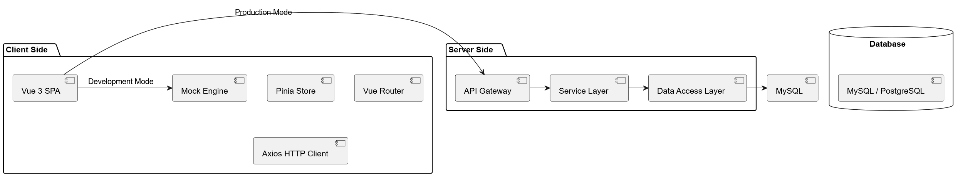
图 3 系统架构图

3.1.2 前端模块划分
基于项目实际代码结构，前端系统被划分为以下七大核心模块，各模块职责明确，实现了高内聚低耦合。
表 1 前端模块
模块名称 | 目录路径 | 功能描述与设计要点
API (接口层) |  | 封装了所有与后端交互的 HTTP 请求，按业务领域拆分文件，方便维护。
Components (组件层) |  | 可复用的 UI 组件。
Mock (模拟数据) |  | 本地模拟后端数据。  在后端接口未就绪时，拦截 Ajax 请求并返回符合接口文档规范的JSON数据。
Router (路由模块) |  | 页面跳转逻辑。  定义了URL到Vue组件的映射，钩子函数负责全局权限校验，拦截未登录用户访问受保护页面。
Store (状态管理) |  | 全局状态管理。  采用 Pinia 库，配合持久化插件防止刷新丢失数据。
Utils (工具库) |  | 通用工具函数。
Views (视图层) |  | 页面级组件。

3.2 详细设计

3.2.1 核心业务类图
图 4展示了系统中核心实体及其属性、方法与关系。
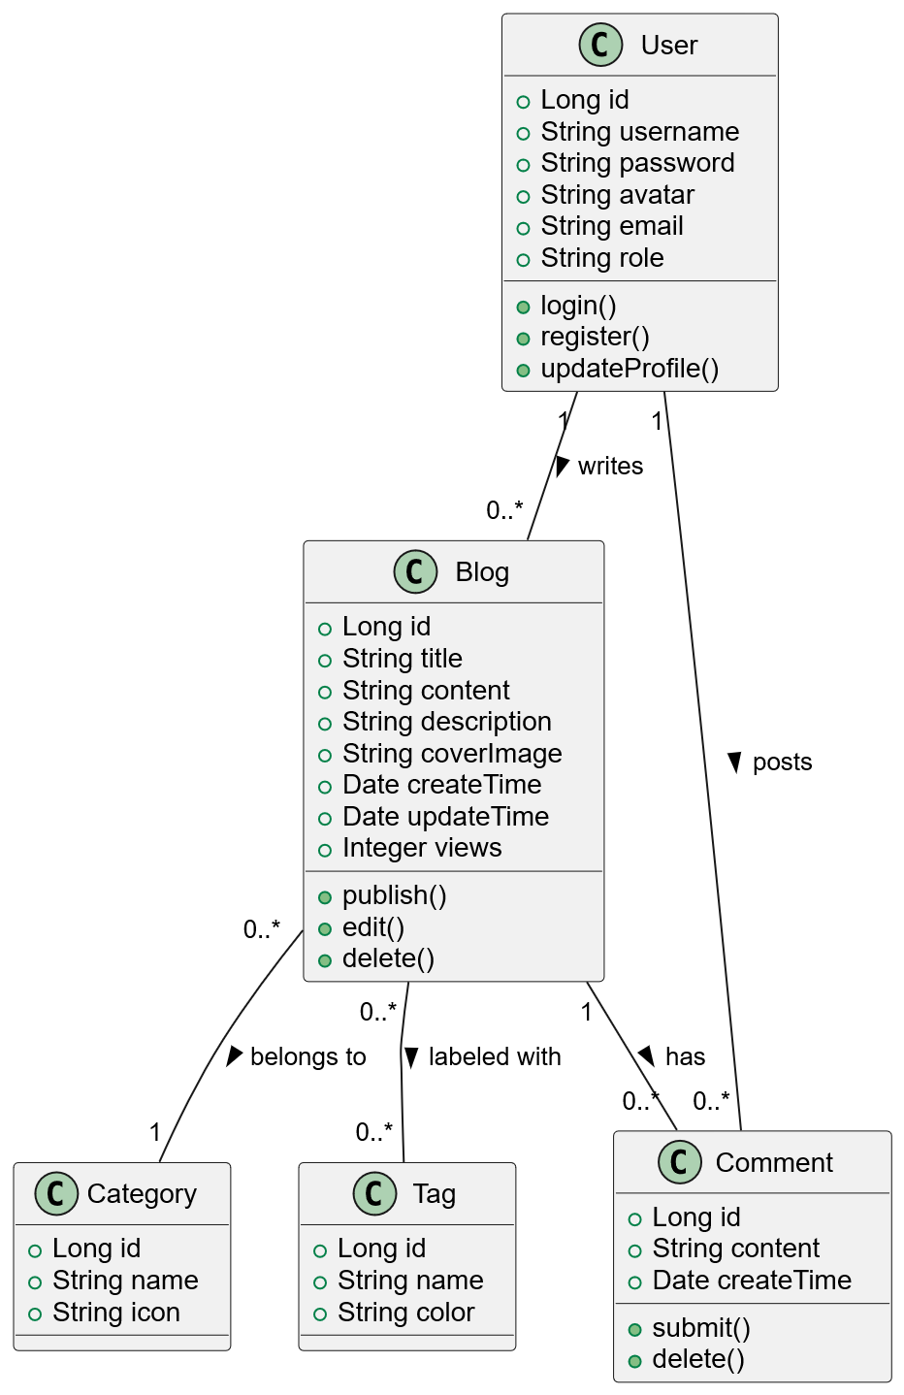
图 4 核心业务类图
User (用户类)是系统的主体。包含用户的基本认证信息和展示信息。role属性用于区分普通用户和管理员，决定了系统的访问权限。
Blog (博客类)是系统的核心资源。除了基础的标题和内容外，还包含views（浏览量）用于统计热度，description（摘要）用于列表展示。
Category (分类类)和Tag (标签类)用于对博客进行组织和索引。分类属于某一个栏目，通常是单一维度，而标签是多维度的。它们与Blog类分别形成一对多和多对多的关系。
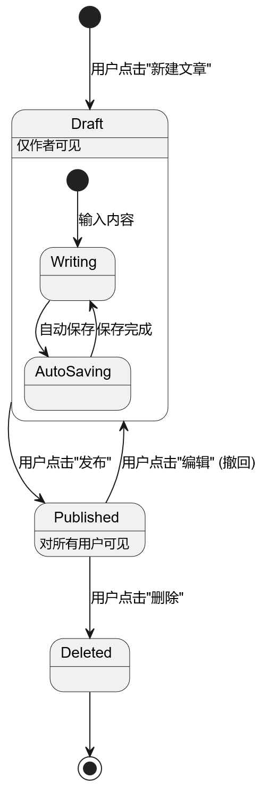
图 5 博客文章生命周期状态图

3.2.2 博客文章生命周期状态图
图 5描述了一篇博客文章从创建到最终发布或删除的状态流转过程。
Draft (草稿)为初始状态，文章内容仅存在于本地或草稿箱，前台不可见。支持自动保存机制防止内容丢失。
Published (已发布)是终止状态之一，文章完成校验并写入数据库，全平台可见。
Deleted (已删除)是逻辑删除状态，此时数据在前端不再展示。

3.2.3 用户发布文章时序图
图 6详细描述用户前端操作、状态管理与 API 调用的时序逻辑。
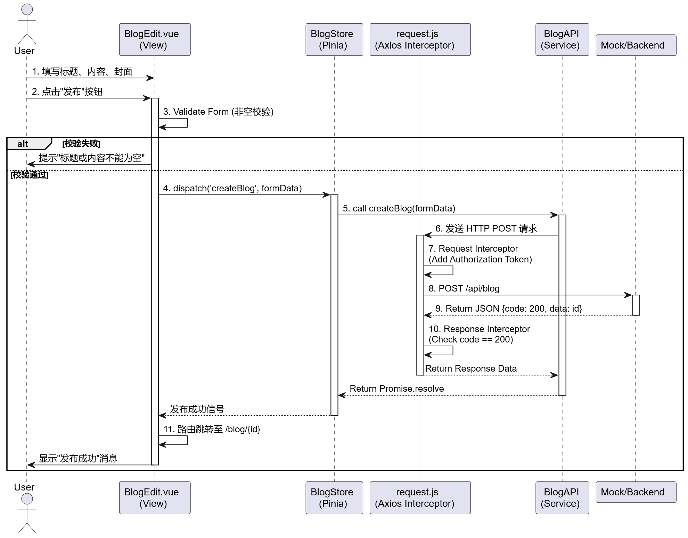
图 6 用户发布文章时序图

3.2.4 用户登录活动图
图 7描述登录鉴权及路由跳转逻辑。
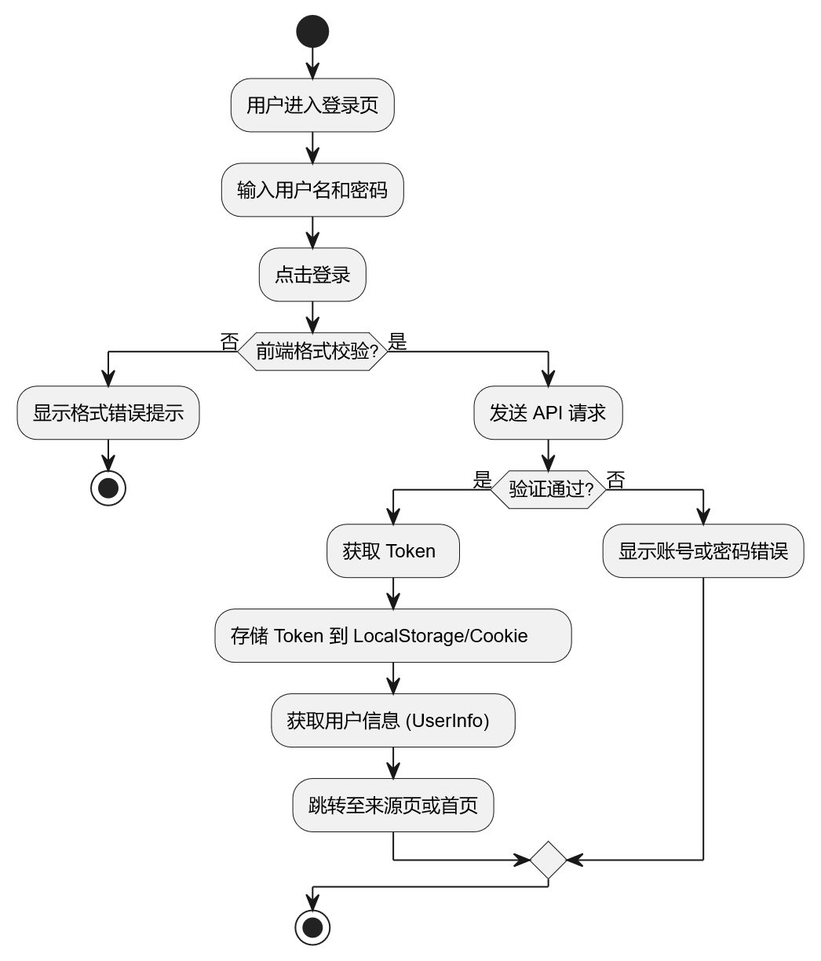
图 7 用户登录活动图

4. 项目实现

4.1 前端实现
本节展示项目中关键功能的代码实现逻辑，包括权限控制、网络请求封装等。

4.1.1 Axios 全局请求封装
src/api/index.js统一处理所有 HTTP 请求的 Token 注入和错误响应。
阶段 | 描述
实例创建 | 创建带有基础URL和超时设置的Axios实例。  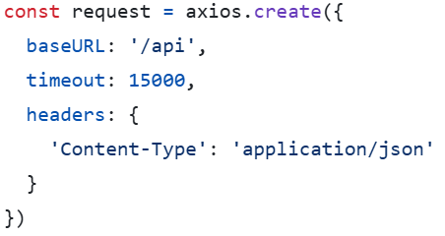
请求拦截 | 在请求发送前，检查Store中是否有Token。如果有，将其添加到Header的Authorization字段中。  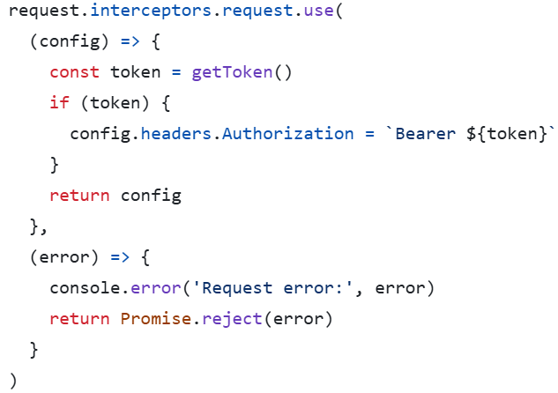
响应拦截 | 接收后端响应。如果 code不等于200，弹出错误提示。

4.1.2 路由权限守卫
src/router/index.js保护发布页、设置页等敏感页面，防止未登录用户访问。实现步骤如下：
- 定义路由元信息：在路由配置中，为需要保护的路由添加meta: { requiresAuth: true }。
- 配置全局前置守卫：使用Vue Router的beforeEach钩子，在每次路由跳转前进行权限校验。
- 实现鉴权逻辑：
  - 获取目标路由的meta.requiresAuth属性。若目标路由不需要认证，直接放行。
  - 若目标路由需要认证，则通过Pinia的useUserStore().isLoggedIn判断用户是否已登录。
    - 如果未登录：重定向到/login页面，并在查询参数中携带redirect=原路径，以便登录后自动跳回。
    - 如果已登录：正常放行。

4.1.3 Vue 组件与 Mock 数据交互
功能流程：
- 组件挂载：onMounted生命周期触发getBlogDetail方法。
- API 调用：调用api/blog.js中的getBlogDetail(id)。
- Mock 拦截：Mock.js拦截该URL请求。
- 数据生成：Mock脚本根据定义的模板动态生成包含随机标题、长文本内容、随机时间的JSON数据。
- 渲染：组件接收数据，赋值给响应式变量blogData，模板通过{{ blogData.title }}自动更新视图。

4.2 后端实现

5. 项目分工说明

